
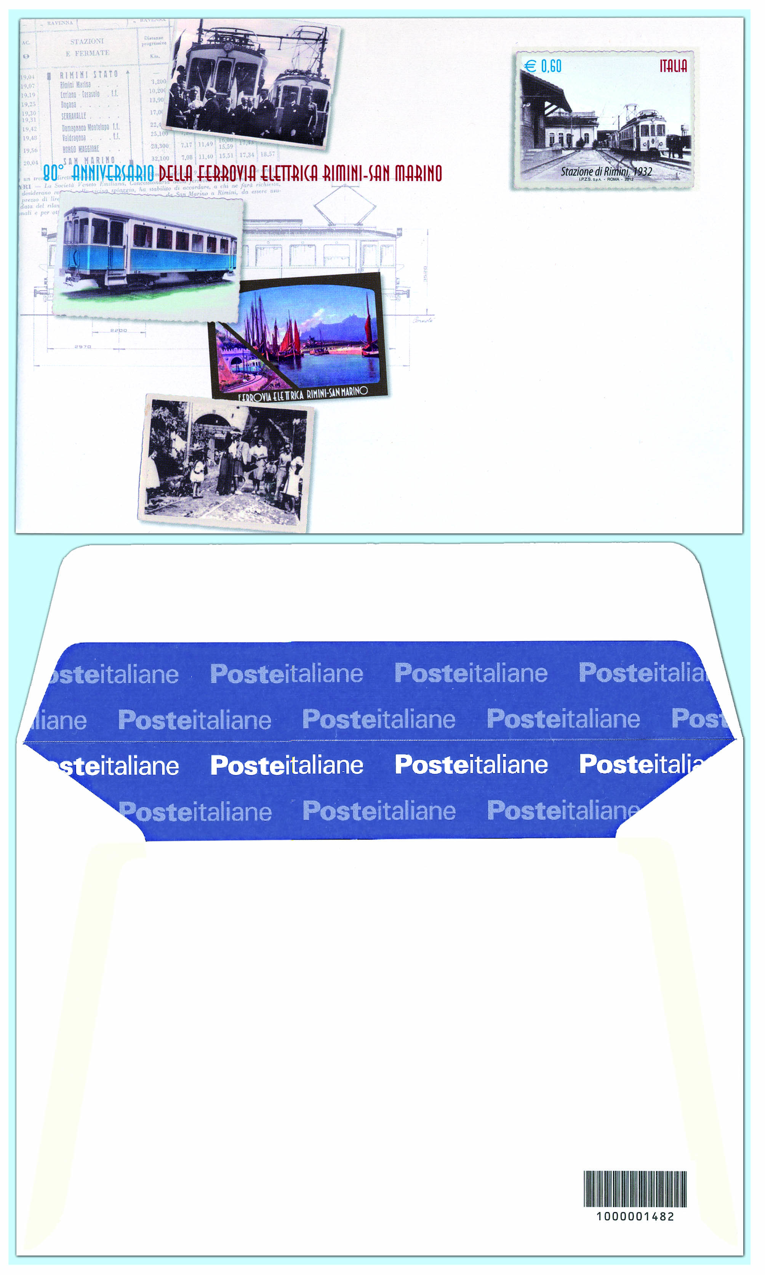

COMUNICATO STAMPA

Poste Italiane comunica l’emissione, per il giorno 26 maggio 2012, di una busta postale celebrativa dell’80° anniversario dell’inaugurazione della Ferrovia elettrica Rimini – San Marino, nel valore di € 0,60.
La busta postale è stampata dall’Istituto Poligrafico e Zecca dello Stato S.p.A., in offset, su carta bianca usomano da 100 g/mq; formato della busta: cm 16,2 x 11,4; colori: sei offset, compreso inchiostro fluorescente, per il recto e uno offset per l’interno; tiratura: trecentomila esemplari.
Il recto della busta postale reca, in alto a destra, entro un riquadro fluorescente, l’impronta di affrancatura con simulazione di dentellatura che riproduce una foto in bianco e nero della stazione di Rimini nel 1932, dove è raffigurato il ‘trenino biancoazzurro’ che ha collegato la città di Rimini a San Marino fino al 1944; completano l’impronta di affrancatura la leggenda “STAZIONE DI RIMINI, 1932”, la scritta “ITALIA” e il valore “€ 0,60”; sulla sinistra, dall’alto in basso, sono riportate quattro immagini: l’inaugurazione della ferrovia, un vagone del trenino biancoazzurro, un depliant illustrativo della ferrovia elettrica con uno scorcio del porto di Rimini, il Monte Titano e la scritta “FERROVIA ELETTRICA RIMINI-SAN MARINO” e una foto d’epoca della galleria ferroviaria durante la Seconda Guerra Mondiale, utilizzata anche come rifugio antiaereo; come sfondo s’intravedono la tabella oraria originale della tratta ferroviaria Rimini-San Marino e il disegno tecnico di una elettromotrice dell’epoca.
Completano la vignetta la leggenda “80° ANNIVERSARIO DELLA FERROVIA ELETTRICA RIMINI–SAN MARINO”.
L’interno della busta riproduce, su un fondo di colore blu, il logo di Poste Italiane ripetuto a tappeto per l’intera superficie.
Bozzetto: a cura dell’Istituto Poligrafico e Zecca dello Stato S.p.A.
Lo Sportello Filatelico dell’Ufficio Postale di Rimini utilizzerà, il giorno di emissione, l’annullo speciale realizzato a cura della Filatelia di Poste Italiane.
La busta postale e il bollettino illustrativo saranno posti in vendita presso gli Uffici Postali, gli Sportelli Filatelici del territorio nazionale, gli “Spazio Filatelia” di Roma, Milano, Venezia, Napoli, Trieste, Torino e sul sito internet www.poste.it.

